Osjetilo njuha

U nosu se nalazi osjetilo njuha.
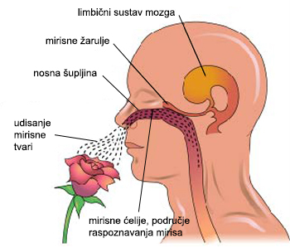

Nosom udišemo zrak i razlikujemo mirise.
Osjet njuha može nas upozoriti na različite mirise. Neki su ugodni (cvijeće, voće). Neki mirisi mogu biti neugodni (pokvarena hrana).

Zadatak: pročitaj tekst i prepiši ga u bilježnicu. Izreži sliku i zalijepi ju.

Zamoli nekog od ukućana da pripremi 5 različitih stvari koje ćeš ti pokušati po mirisu prepoznati.
Zaveži maramu na oči i sjedni. Ukućani neka ti nose jedan po jedan predmet i stave ispred tebe na stol. Pomiriši predmet i pokušaj odgonetnuti o čemu se radi. Predmet ne smiješ dirati! Kasnije zamijenite uloge.

